МИНОБРНАУКИ РОССИИ
Санкт-Петербургский государственный
электротехнический университет
«ЛЭТИ» им. В.И. Ульянова (Ленина)
Кафедра САПР

отчет
по лабораторной работе №2
по дисциплине «Схемотехника»
Тема: Выпрямители переменного тока

Студент гр. 3344 |  | Тукалкин.В.А
Студент гр. 3344 |  | Щербак М.С.
Студент гр. 3344 |  | Пачев Д.К.
Студент гр. 3344 |  | Святохо В.В.
Преподаватель |  | Андреев В.С.

Санкт-Петербург
2025

Цель работы

Ознакомиться с принципами работы полупроводниковых диодов и экспериментально исследовать их основные характеристики на примере схем однополупериодного и двухполупериодного выпрямителей.

Задачи
1) построить компьютерные модели однополупериодного и двухполупериодного выпрямителей в среде NI Multisim;
2) исследовать реакцию моделей при подаче на их вход синусоидального сигнала с помощью виртуального осциллографа;
3) модифицировать схему двухполупериодного выпрямителя путем включения в цепь фильтра нижних частот, повторить пункт 2;
4) собрать схемы однополупериодного и двухполупериодного выпрямителей из реальных компонентов на макетной плате учебной станции NI ELVIS;
5) повторить пункты 2,3 со схемами однополупериодного и двухполупериодного выпрямителей, используя осциллограф учебной станции NI ELVIS;
6) сравнить осциллограммы компьютерных моделей и сконструированных схем, проанализировать параметры выходного сигнала, сформировать рекомендации по выбору номинала конденсатора, используемого в качестве фильтра нижних частот;
7) сделать выводы по проделанной работе.

Выполнение работы
- Построили модели однополупериодного и двухполупериодного выпрямителей в NI Multisim
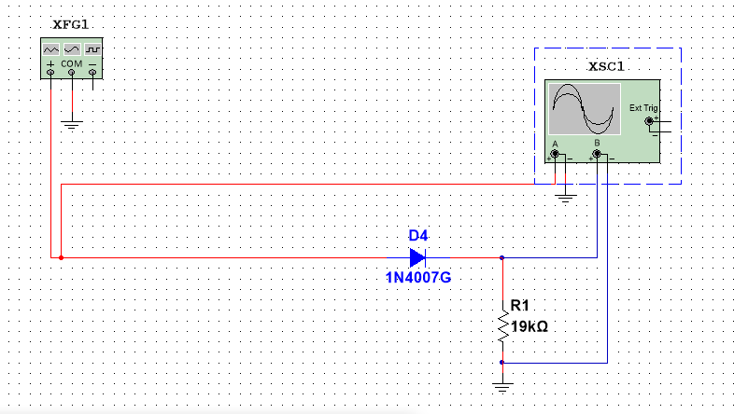
Рисунок 1 – схема однополупериодного выпрямителя в NI Multisim
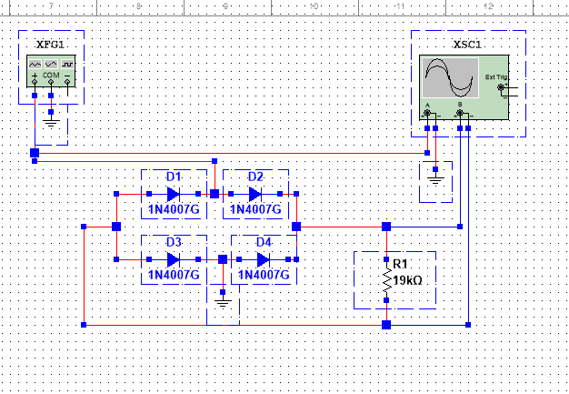
Рисунок 2 – схема двухполупериодного выпрямителя в среде NI Multisim
2) Исследовали реакцию моделей при подаче на их вход синусоидального сигнала с помощью виртуального осциллографа;
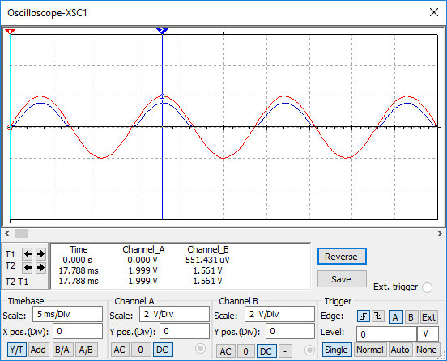
Рисунок 3 – осциллограф однополупериодного выпрямителя в NI Multisim
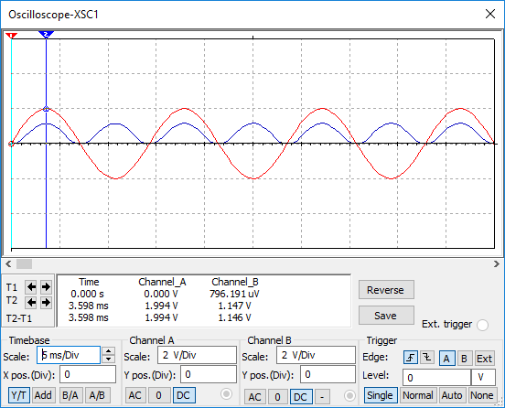
Рисунок 4 – осциллограф двухполупериодного выпрямителя в среде NI Multisim
3) Модифицировать схему двухполупериодного выпрямителя
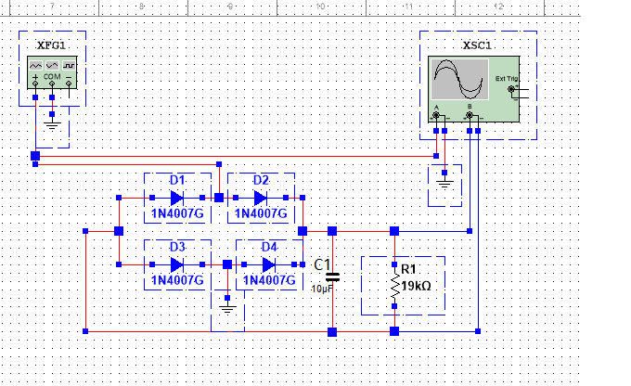
Рисунок 5 – схема с добавленным конденсатором ёмкостью 10 µF
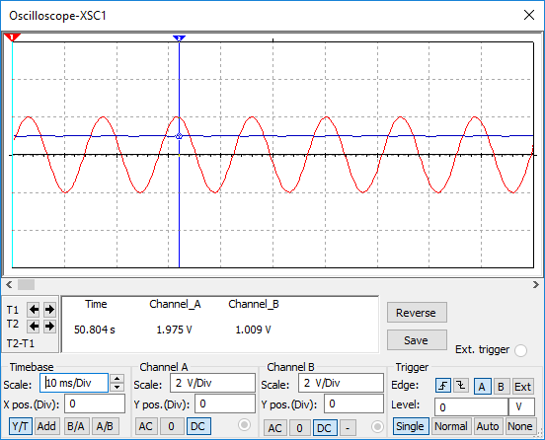
Рисунок 6 – осциллограф с добавленным конденсатором ёмкостью 10 µF
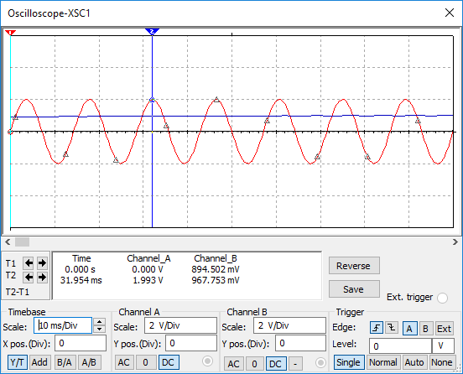
Рисунок 7 – осциллограф с добавленным конденсатором ёмкостью 22 µF
Из этого сравнения можно сделать вывод, что конденсатор с большой ёмкостью более эффективен.
4) Собрали схемы однополупериодного и двухполупериодного выпрямителей из реальных компонентов на макетной плате учебной станции NI ELVIS
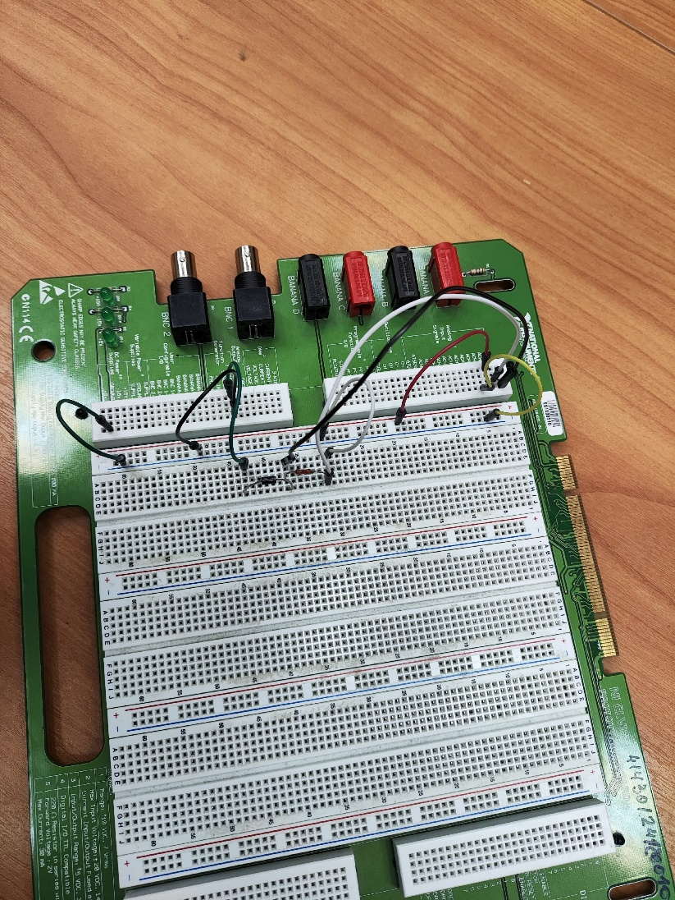
Рисунок 7 – фотография однополупериодного выпрямителя
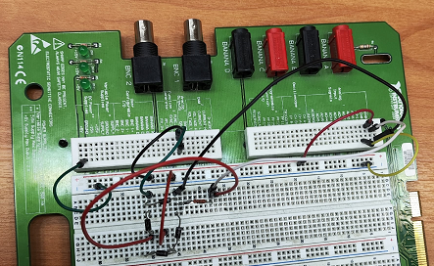
Рисунок 8 – фотография двухполупериодного выпрямителя
5) Повторили пункты 2,3 со схемами однополупериодного и двухполупериодного выпрямителей, используя осциллограф учебной станции NI ELVIS
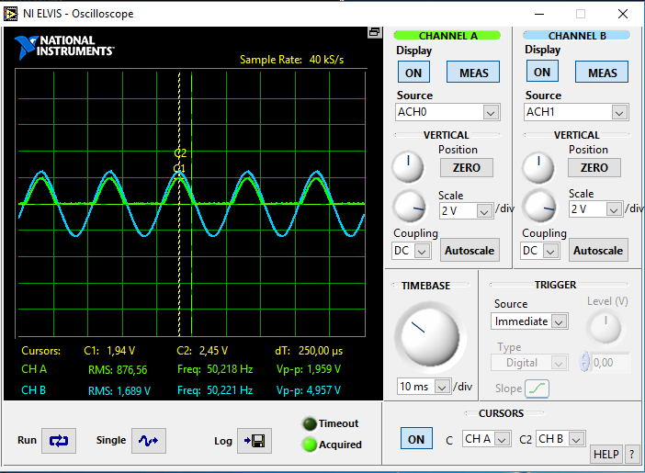
Рисунок 9 – осциллограф однополупериодного выпрямителя
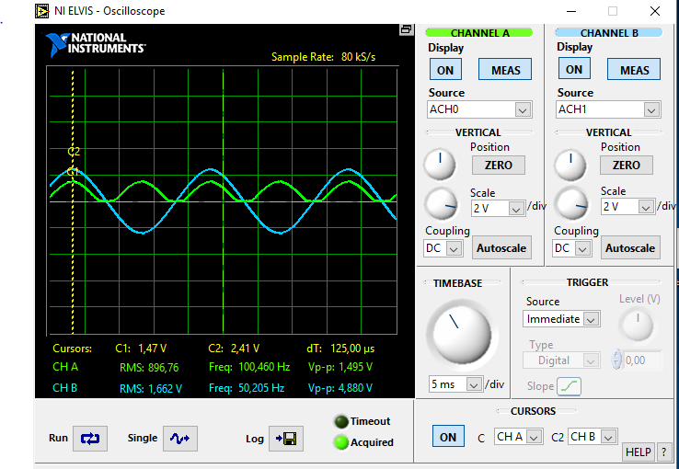
Рисунок 10 – осциллограф двухполупериодного выпрямителя
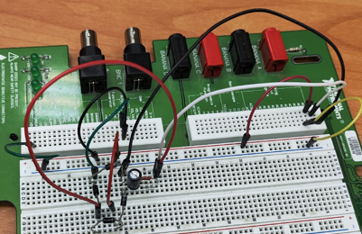
Рисунок 11 – фотография модифицированной платы с конденсатором 10 µF
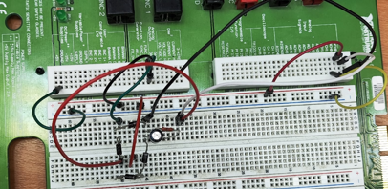
Рисунок 12 – фотография модифицированной платы с конденсатором 22 µF
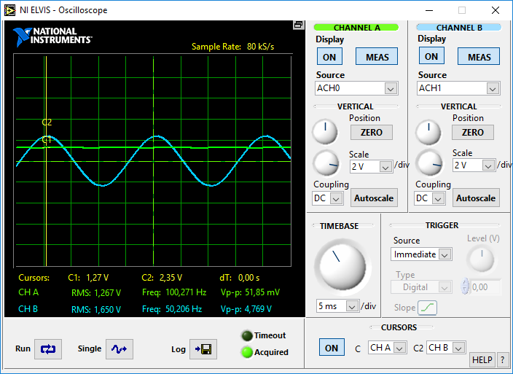
Рисунок 13 – осциллограф модифицированной платы с конденсатором 10 µF
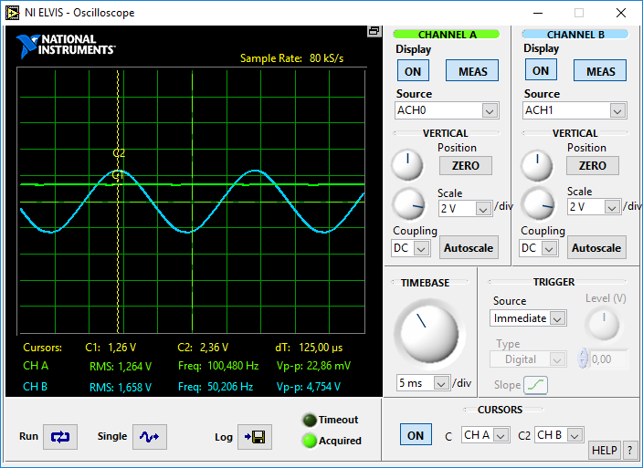
Рисунок 14 – осциллограф модифицированной платы с конденсатором 22 µF
Из этого сравнения можно сделать вывод, что конденсатор с большой ёмкостью более эффективен.

Выводы
Схемы, построенные в NI Multisim и NI ELVIS, имеют графики, отличающиеся в рамках погрешности. Из исследования можно сделать вывод, что чем больше ёмкость конденсатора, тем лучшее сглаживание напряжения.

